Уважаемые Заявители!
Для ускорения процедуры приемки убедительно просим Вас соблюдать следующие рекомендации к упаковке проектной документации, представляемой для проведения экспертизы:
- Проектная документация представляется в картонных ящиках с крышками размером:

- 480*325*292 (формат А3)
или
- 315*222*270 (формат А4).

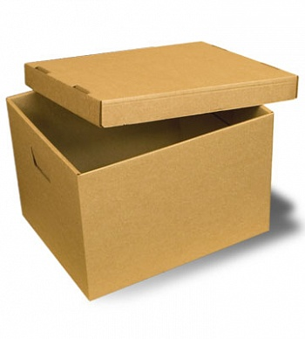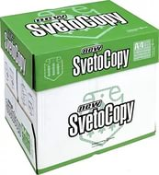

- На торцевой стороне коробкинеобходимо указать следующие сведения:
- наименование объекта;
- наименование заявителя (заказчика);
- номер коробки и общее количество коробок по объекту.

- Внутрикаждой коробки должна находиться опись содержащихся в ней документов.

Спасибо за понимание!

